*На защиту: включите время, затрачиваемое на пересылку информации между процессорами, в общую оценку времени работы алгоритма. Изменяя подход к выбору шага, попробуйте найти оптимальный.*

Gap в shell_sort изменялся как $\frac{gap}{k}, k=2,…, 9$. Также был реализован вариант с последовательностью Хиббарда $2^{i}-1≤N$. Измерения проводились при ${10}^{7}$ элементов массива на 10 пробегах, программа компилировалась с флагом -Ofast.

Поскольку shell_sort всегда должен заканчиваться итерацией при $gap=1$, а деление gap на число $k>2$ не гарантирует, что она произойдет, в конце функции был добавлен такой проход. $gap /= 2$ таймировался без него, потому что в его случае итерация с $gap=1$ будет всегда.

*Графики времени выполнения:*

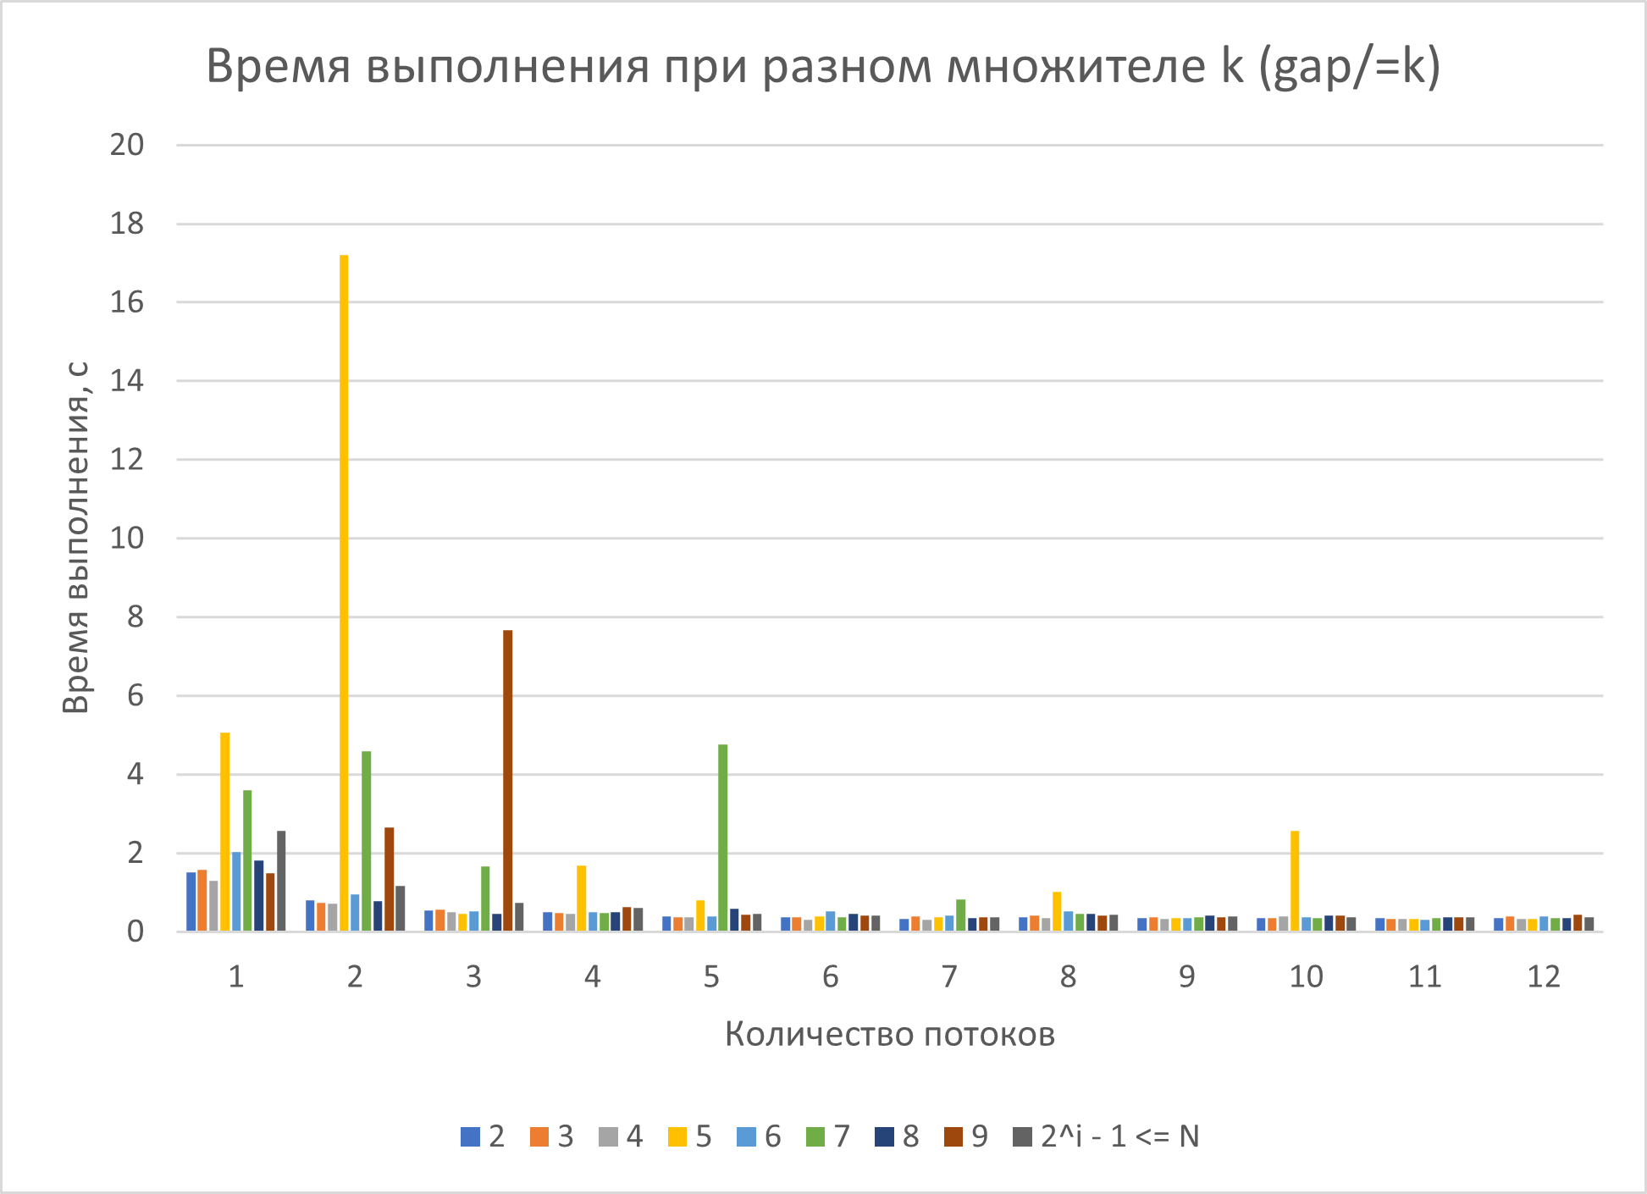

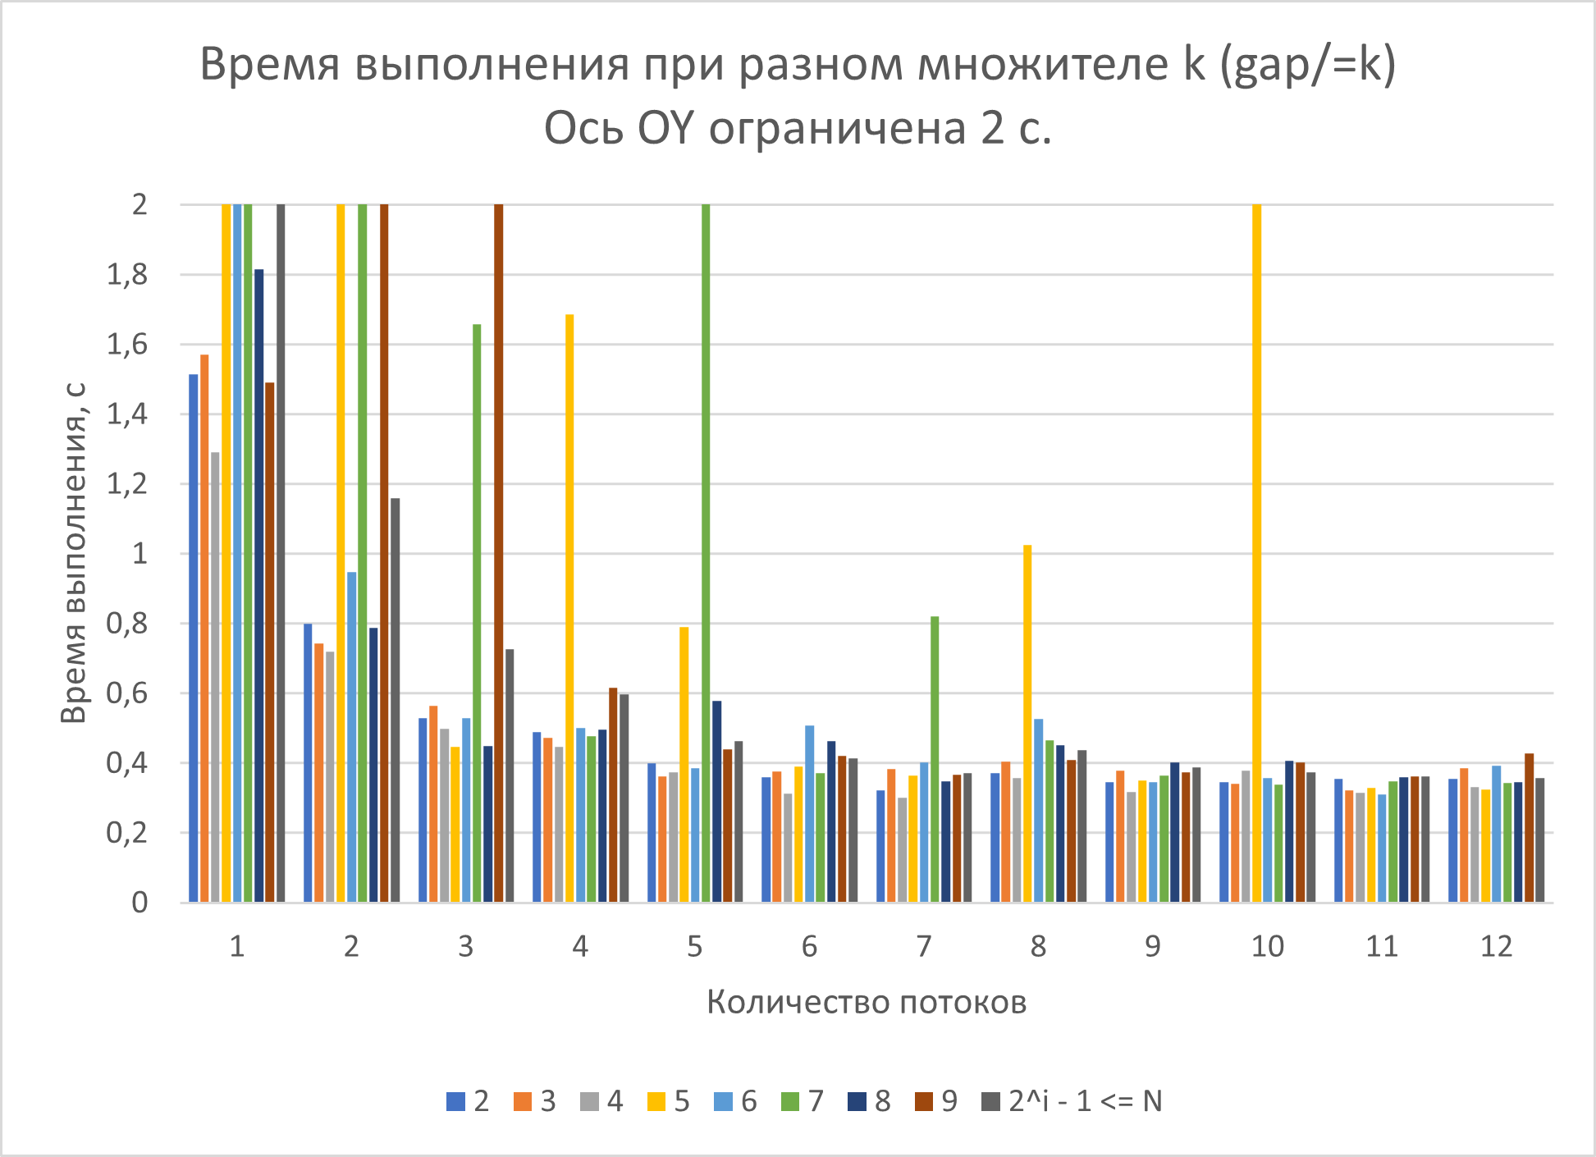

*Выводы:*

Варианты с $k=5, 7, 9$ показали нестабильное время выполнения на первых трёх потоках, когда время сильно возрастает на 2 или 3 потоке по сравнению с 1, либо на 1 потоке время выполнения намного больше, чем у иных вариантов.

Вариант с $k=4$ показал наилучшие результаты, проигрывая лишь на $0,05$ с. при 3 потоках вариантам $k=5 и k=8$, а также на $0,01 с.$ при 5 потоках $k=3$.

Варианты с $k=2, 3, 8$ также показывают результаты лучше остальных.

Вариант с последовательностью Хиббарда $2^{i}-1≤N$ оказался хуже, чем базовый с $\frac{gap}{2}$, хотя для него заявляется сложность $O(N^{\frac{3}{2}})$ против $O\left(N^{2}\right)$. В 3 лабораторной работе был похожий случай с последовательностью Пратта: все значения  и сложностью $O(Nlog^{2}N)$, которая также была хуже базового варианта.

*Приложение:*

